Національний технічний університет України
«Київський політехнічний інститут імені Ігоря Сікорського»
Факультет інформатики та обчислювальної техніки
Кафедра обчислювальної техніки

ЗВІТ ДО ЛАБОРАТОРНОЇ РОБОТИ №1
ДОСЛІДЖЕННЯ МЕТОДІВ ПОДАННЯ ДАНИХ ТА ВИКОНАННЯ ОДНОТАКТНИХ ОПЕРАЦІЙ В КОМП’ЮТЕРАХ

Виконав:
студент групи ІВ-71
Мазан Я. В.
Залікова книжка № IВ-7109
Перевірив:
Верба О. А.

Київ 2018
Мета роботи: вивчення методів та засобів подання чисел в комп’ютерах з
використанням машинних кодів, одержати навички побудови та опису
операційних схем для виконання однотактних операцій, оволодіти
програмним комплексом моделювання та дослідження цифрових
пристроїв.

Теоретичні відомості

Кодування чисел в комп’ютерах

Найбільше поширення в обчислювальній техниці (ОТ) має двійкова однорідна позиційна система числення з цифрами {0, 1}. Для подання чисел та виконання операцій з числами, що мають знаки, використовують спеціальні машинні коди: прямий код (ПК), обернений код (ОК), доповняльний код (ДК).
Під час утворення прямого коду знаковий розряд дорівнює 0, якщо
число додатне і 1, якщо число від’ємне. ПК застосовується для зберігання чисел в пам’яті комп’ютера та виконання деяких операцій (наприклад, множення, ділення та ін.).
Під час перетворення від’ємного числа в обернений код, у знаковий розряд записується 1, а значення основних розрядів інвертуються.
Під час перетворення від’ємного числа в ДК, у знаковий розряд записується 1, а значення основних розрядів інвертуються, після чого до молодшого розряду додається 1.

Додавання чисел із знаками у машинних кодах

Операції алгебраїчного підсумовування і віднімання неможливо виконувати в ПК із використанням звичайного суматора. З використанням ОК та ДК операції додавання і віднімання можна виконувати за допомогою звичайних багаторозрядних суматорів. Операція віднімання заміняється операцією додавання з числом, що має протилежний знак. Під час додавання чисел із однаковими знаками може виникнути переповнення розрядної сітки, що приводить до втрати знака числа. Для виявлення переповнення використовують модифікомані машинні коди.

Зсуви машинних кодів

Існують два різновиди машинних зсувів: логічний зсув; арифметичний зсув.
Логічний зсув - це зміщення розрядів машинного слова у просторі із
втратою розрядів, що виходять за межі розрядної сітки. Розряди, що
звільняються заповнюються нулями.
Арифметичний зсув виконується з урахуванням знакового розряду.
Правила зсуву чисел поданих у ПК, ЗК та ДК відрізняються.

Операційні схеми та мікроалгоритми.

Перетворення інформації в арифметико-логічних пристроях комп’ютерів провадиться шляхом послідовного виконання мікрооперацій над машинними словами (кодами чисел, символами та іншими об’єктами).
Під мікроопераціями (МО) розуміють елементарну дію, в результаті виконання якої можуть змінюватися значення машинних слів.
Алгебраїчні перетворення даних у цифрових пристроях виконуються
за допомогою таких МО як пересилання, підсумовування, зсув,
підрахування (декремент, інкремент), інвертування.
Для підсумовування слів в схемі використовують суматор. Мікрооперації зсуву слів можуть бути виконані на регістрі зсуву праворуч або ліворуч. Для означення напрямку зсуву використовують оператори зсуву r (right) та l (left). Інвертування розрядів двійкових чисел можна забезпечити інвертуванням розрядів регістру, що зберігає це число, або використанням лінійки логічних елементів при пересиланні числа, наприклад, елементів ВИКЛЮЧНЕ АБО.
Послідовність мікрооперацій, що забезпечує задане перетворення
інформації, називається мікроалгоритмом (МА).

Загальне завдання
- Визначити свій варіант завдання. Для цього перевести десятковий номер залікової книжки студента в двійкову систему числення і виділити молодші розряди а₇, а₆, а₅, а₄, а₃, а₂, а₁ двійкового числа.
- Визначити два двійкових числа: і . Записати і G через кому, надати числу знак «-». Одержане двійкове від’ємне число має вигляд .
- Одержане двійкове число з природною фіксованою комою записати у 15-розрядну сітку в машинних кодах: прямому, доповняльному і оберненому.
- Подати модифіковані коди (доповняльний і обернений) у 16-розрядній сітці.
- Виконати арифметичний зсув одержаних модифікованих кодів числа на один розряд ліворуч і на один розряд праворуч. Перевірити переповнення розрядної сітки.
- Одержати доповняльний та обернений коди числа .
- Виконати підсумування в доповняльних і обернених кодах.
- Виконати підсумування в доповняльних і обернених кодах.
- Розробити функціональні схеми перетворення 15-розрядного числа, поданого в ПК, в 16-розрядні модифіковані ОК і ДК.
- У відповідності з операційною схемою (рис.1.14) розробити функціональну схему, що виконує мікрооперації:
  - перетворює 15-розрядні операнди E і H, подані ПК, в модифіковані 16-розрядні коди згідно з варіантом (ДК при =0) і (ОК при =1);
  - виконує мікрооперації додавання і віднімання модифікованих ДК або ОК (за варіантом);
  - записує результат додавання (віднімання) в регістр зсуву;
  - виконує арифметичний зсув модифікованих кодів на один розряд ліворуч і проворуч
- Описати мікроалгоритми, що виконуються пристроєм, за допомогою ГСА в змістовних мікроопераціях. Одержати закодований мікроалгоритм, в якому змістовні мікрооперації замінені на управляючі сигнали, що забезпечують їх виконання, наприклад: W – запис коду в регістр, SL – зсув кода в регістре ліворуч, SR – зсув коду в регістрі праворуч.
Хід роботи

1. Номер залікової книжки - 7109 = 101111000101₂. a₇ = 1; a₆ = 0; a₅ = 0; a₄ = 0; a₃ = 1; a₂ = 0; a₁ = 1;

a₁ = 1, тому у функціональній схемі потрібно розробити схему перетворення в ОК.
F = 110001; G = 10111011; X = -F,G = -110001,10111011

2. Запис X в 15-розрядну сітку в машинних кодах

X_{ПК} = 1.110001,10111011
X_{OK} = 1.001110,01000100
X_{ДК} = X_{OK} + 1 = 1.001110,01000101

3. Запис модифікованих кодів у 16-розрядну сітку

X_{OK} = 11.001110,01000100
X_{ДК} = 11.001110,01000101

4. Арифметичниі зсуви модифікованих кодів на один розряд

Праворуч:

X`_{OK} = 11.100111,00100010
X`_{ДК} = 11.100111,00100010 — виникнення похибки

Ліворуч:
X`_{OK} = 10.011100,10001001 — від’ємне переповнення
X`_{ДК} = 10.011100,10001010 — від’ємне переповнення

5. Одержання модифікованих кодів числа Y = X + 101a₄ a₃,1a₂a₁10

Y = 1.110001,10111011_{ПК} + 0.10101,10110_{ПК} (додавання не можна виконувати в цьому коді)

Обернений код: Y = 11.001110,01000100_{ОК} + 00.01010,01001_{ОК} = 11.011000,10001100_{ОК}

Доповняльний код: Y = 11.001110,01000101_{ДК} + 00.01010,01010_{ДК} = 11.011000,10010101_{ДК}

6. Підсумовування Z = X + Y в модифікованх кодах

Z_{ОК} = 11.001110,01000100_{ОК} + 11.011000,10001100_{ОК} = 10.100110,11010001_{ОК}

Z_{ДК} = 11.001110,01000101_{ДК} + 11.011000,10010101_{ДК} = 11.100110,11011010_{ДК}

7. Підсумовування N = X + (-Y) в модифікованих кодах

-Y_{ОК} = 00.100111,01110011_{ОК} (Y стало додатнім числом, тому розряди мають інвертуватись)
-Y_{ДК} = 00.100111,01110011_{ДК} (-Y_{ОК} = -Y_{ДК})

N_{ОК} = 11.001110,01000100_{ОК} + 00.100111,01110011_{ОК} = 11.110101,10110111_{ОК}

N_{ДК} = 11.001110,01000101_{ДК} + 00.100111,01110011_{ДК} = 11.110101,10111000_{ДК}

8. Функціональні схеми перетворення 15-розрядного числа в ПК у 16-розрядні модифіковані ОК і ДК

a) Схема перетворення в ОК і ДК

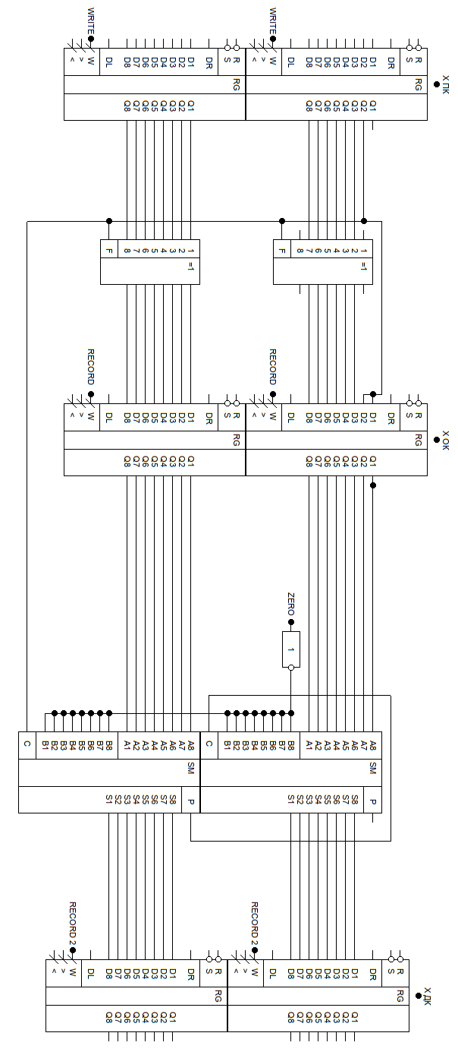

9. Функціональна схема виконання мікрооперацій
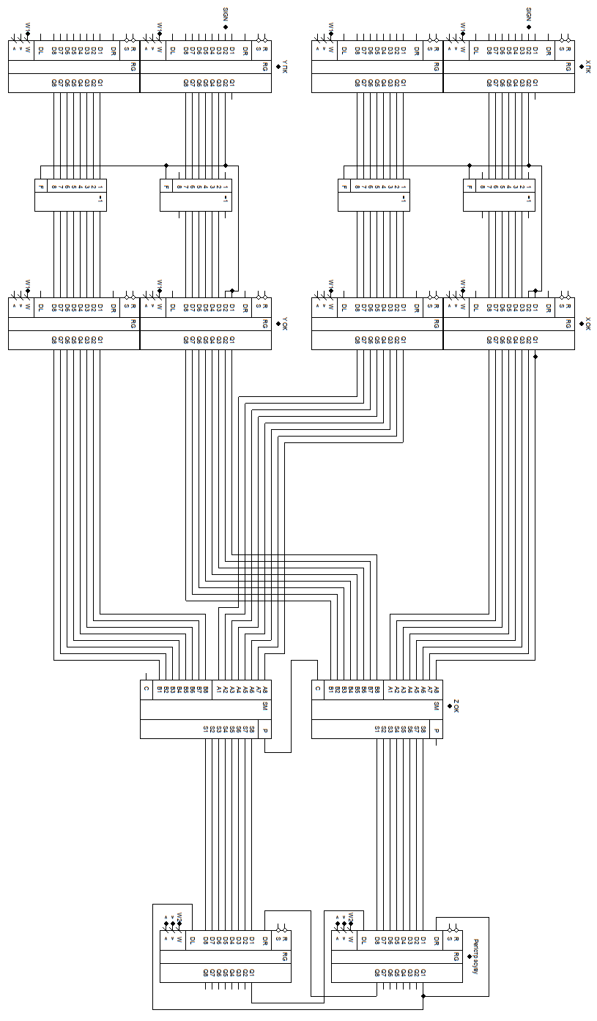
В моєму варіанті потрібно виконати мікрооперації з ОК

10. Опис мікроалгоритмів

Мікроалгоритм перетворення в ОК, додавання та арифметичних зсувів
0
1
0
1
1
0
Початок
XПК[0]==1
XОК:=00.XПК[1..14]
XОК:=11.I(XПК[1..14])
0
1
YПК[0]==1
YОК:=00.YПК[1..14]
YОК:=11.I(YПК[1..14])
ZОК:=XОК+YОК
> == 1
NОК:=ZОК[0]ZОК[0..14]
NОК:=ZОК[1..15]ZОК[0]
< == 1
Кінець

Мікроалгоритм перетворення в ДК
0
Початок
XПК[0]==1
1
XОК:=11.(I(XПК[1..14])+1)
Кінець
XОК:=00.XПК[1..14]

Висновок
Під час виконання даної лабораторної роботи я вичив деякі методи подання чисел в комп’ютерах та правила виконання в них однотактних операцій.

